－ 目 次 －
3. 効率的・効果的な維持管理の推進 1
3.9 モノレール編 1
3.9.1 施設の現状 1
3.9.2 点検、診断・評価 8
3.9.3 維持管理手法、維持管理水準 11
3.9.4 重点化指標、優先順位 1
3.9.5 日常的維持管理 17
3.9.6 長寿命化に資する工夫 18
3.9.7 新技術の活用 1
3.9.8 効果検証 1

効率的・効果的な維持管理の推進

3.9 モノレール編

3.9.1 施設の現状

（1）モノレール施設の現状
① 大阪モノレールでは、大阪モノレール線と国際文化公園都市モノレール線（彩都線）の路線がある。
② 平成２年の開業区間では、供用後33年程度経過し、また、同時期に建設された建造物が多くなっている。
③ 大阪モノレールは、建設キロで28.6kmもの延長があり、大量のインフラストックを抱えている。
④ 点検結果から、部分的に経年劣化が確認されており、今後の劣化の進行が予測される。
⑤ 軌道桁においては、経年劣化が直接運行に影響する。特に劣化が進行し架替えが必要となった場合、迂回路がないため社会的損失が大きくなる。
⑥ 大阪中央環状線を中心として、道路と併設された構造物であり、経年劣化が進行すると、コンクリート片の落下等、第三者被害につながる環境にある。
⑦ 大阪モノレールでは、平成8年度道路橋示方書適用以前の施設に対し、平成9年度より耐震補強対策に着手し、全区間の対策を完了している。
⑧ 今後、延伸事業の開業に伴い、管理施設が増大する。

大阪モノレールは、以下の事業沿革に示すように昭和57年から建設されている。
表 3.9-1 事業着手時期と開業
事業区間 |  | 事業着手時期と開業時期
大阪モノレール線 | 第１期  事業区間 | 大阪空港～南茨木間（約13.6km）：昭和57年度より事業着手
大阪モノレール線 | 第１期  事業区間 | 千里中央～南茨木間：平成2年6月1日開業
大阪モノレール線 | 第１期  事業区間 | 柴原～千里中央間：平成6年9月30日開業
大阪モノレール線 | 第１期  事業区間 | 大阪空港～柴原間：平成9年4月1日開業
大阪モノレール線 | 第２期  事業区間 | 南茨木～門真市間（約8.1km）：平成3年度より事業着手
大阪モノレール線 | 第２期  事業区間 | 南茨木～門真市間：平成9年8月22日開業
大阪モノレール線 | 第３期  事業区間 | 門真市～瓜生堂（仮称）間（約8.9km）：令和２年度より事業着手
大阪モノレール線 | 第３期  事業区間 | 門真市～瓜生堂（仮称）間：令和15年度開業目標（事業中）
国際文化公園都市  モノレール線 | 第１期  事業区間 | 万博記念公園～阪大病院前間（約2.6km）：平成6年度より事業着手
国際文化公園都市  モノレール線 | 第１期  事業区間 | 万博記念公園～阪大病院前間：平成10年10月1日開業
国際文化公園都市  モノレール線 | 第２期  事業区間 | 阪大病院前～彩都西間（約4.3km）：平成8年度より事業着手
国際文化公園都市  モノレール線 | 第２期  事業区間 | 阪大病院前～彩都西間：平成19年3月19日開業

建設後30年以上

図 3.9-1 モノレール施設の建設年次

（2）管理施設数
大阪モノレールでは、大阪府が管理しているインフラ部施設と大阪モノレール株式会社が管理しているインフラ外部施設に区分される。
本計画では、表 3.9-2に示す、大阪府が管理する全てのインフラ部施設を対象とする。
表 3.9-2 モノレールの施設数量
構造種別 | 数量
RC支柱（耐震補強材含む） | 762基
鋼製支柱 | 404基
鋼軌道桁 | 107橋
PC軌道桁 | 1876橋
駅舎 | 18駅
分岐橋 | 9橋
特殊橋（ニールセンローゼ橋〔5連〕、  単弦トラスドアーチ橋、モノレール橋） | 8橋

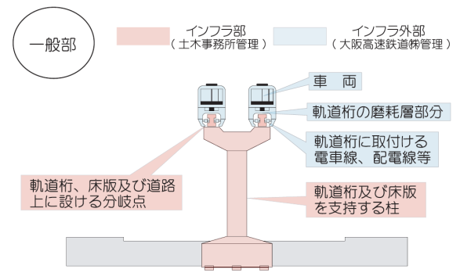
インフラ部
（大阪府管理）
インフラ外部
（大阪モノレール㈱管理）

図 3.9-2 モノレール全体像

（３）健全性の判定区分の割合
大阪府はこれまで、モノレール施設を対象として、５年に１回の近接目視による定期点検を実施している。また、点検・診断の結果として、施設の健全性を表3.9-3に示す区分に分類している。平成26年度から令和5年度までに定期点検を実施した施設の診断結果は、図3.9-3に示すとおり、点検２巡目では健全度Ⅱ（予防保全段階）の施設が、RC支柱38％、鋼製支柱31％、鋼軌道桁42％、駅舎33％、分岐橋・特殊橋59％、PC軌道桁0.4％となっている。点検２巡目と点検１巡目を比較すると、PC軌道桁は補修を進め健全度Ⅱの施設は減少したが、その他の施設は経年劣化に伴い健全度Ⅱの施設が増加傾向にある。令和５年度までに実施した定期点検において、健全度Ⅲ（早期措置段階）と診断された施設はない。

表 3.9-3 健全性の判定区分
区分 |  | 定義
Ⅰ | 健全 | 施設の機能に支障が生じていない状態。
Ⅱ | 予防保全段階 | 施設の機能に支障が生じていないが、予防保全の観点から措置を講ずることが望ましい状態。
Ⅲ | 早期措置段階 | 施設の機能に支障が生じる可能性があり、早期に措置を講ずべき状態。
Ⅳ | 緊急措置段階 | 施設の機能に支障が生じている、又は生じる可能性が著しく高く、緊急に措置を講ずべき状態。
出典：道路橋定期点検要領（技術的助言の解説・運用標準）（R6.3 国土交通省道路局）p.4の改編

図 3.9-3 健全性の判定区分の推移

（4）修繕等措置の着手状況
大阪府では、大阪府道路施設長寿命化計画（H27.3）の目標管理水準および優先順位の考え方（重点化指標）に基づいて措置を実施している。健全度Ⅱ（予防保全段階）の施設の補修を順次進めている。

（5）維持管理における課題および留意点
大阪府では、大阪府道路施設長寿命化計画（H27.3）に基づいて、管理施設の維持管理を推進してきた。計画策定から10年経過したことで、明らかになった課題および留意点を以下に示す。
1）維持管理における課題
点検により確認されている、または、将来の劣化進行が予測される主な劣化・損傷は以下のとおりである。
- 鋼軌道桁、鋼製支柱及び支承などの鋼部材の錆や塗膜の劣化
- 目標とする耐用年数内に発生する可能性がある鋼材の疲労による亀裂
- PC軌道桁のひびわれ、剥離・鉄筋露出、コンクリートのうき
- RC支柱の耐震補強材の塗膜の劣化や錆、遊離石灰、シーリング材の劣化
- RC支柱のひびわれ、剥離・鉄筋露出、コンクリートのうき
- 駅舎の外壁、屋根等（支柱、軌道桁含む）の広範囲な劣化
- その他土木構造物の劣化
これらの経年劣化が同時に発生する可能性があり、将来世代へモノレールという資産を継承していくためには、上記の劣化・損傷を効率的に補修していく必要がある。

■RC支柱
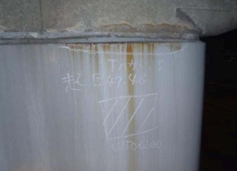
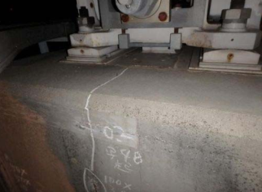
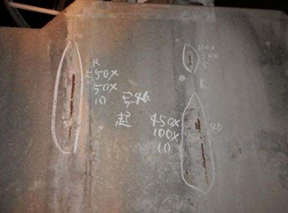

ひびわれ
補強材の腐食
剥離・鉄筋露出
■鋼製支柱
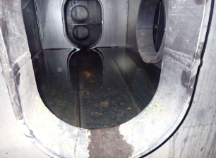
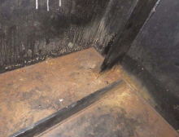
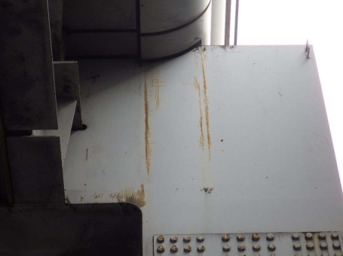

腐食
内部の腐食
内部の滞水

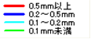
■PC軌道桁

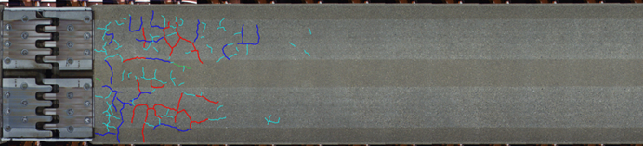

PC軌道桁のひびわれ

■鋼軌道桁
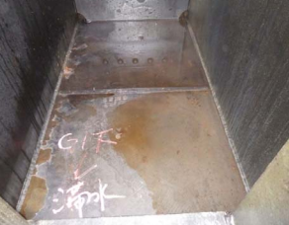
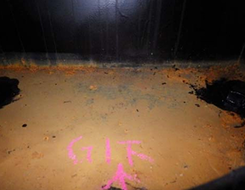
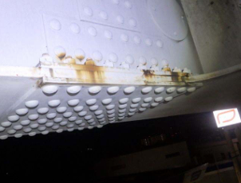

内部の腐食
内部の滞水
腐食

■駅舎
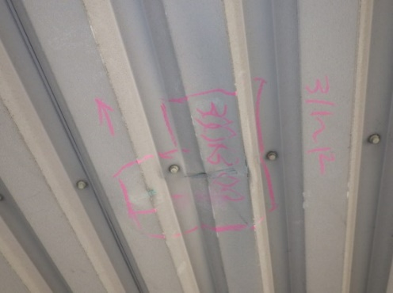
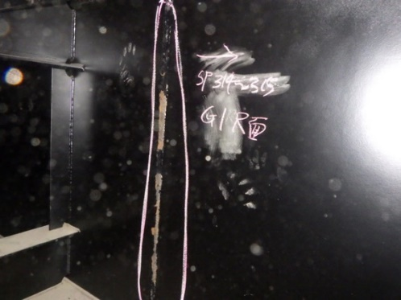
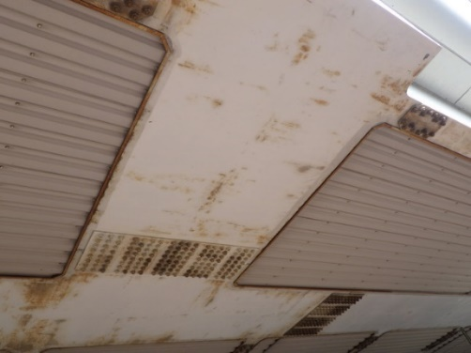

変形・欠損
内部の腐食
腐食

■特殊橋
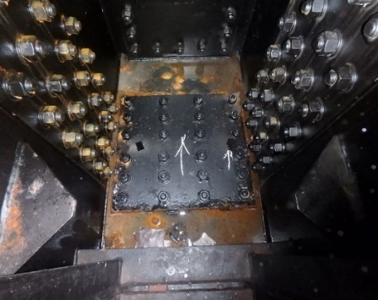
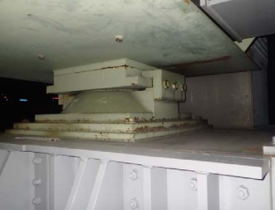
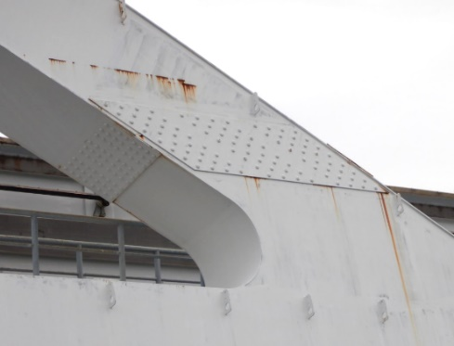

腐食
支承の腐食
内部の腐食

2）点検、措置履歴などの蓄積
大阪府では、モノレール施設の点検記録や措置履歴を大阪府都市基盤施設維持管理データベースシステム（以下、維持管理DB）に登録・蓄積している。蓄積された点検記録や措置履歴を整理・分析することで、長寿命化計画に基づく措置の実施状況や、措置による健全度の検証などが可能となる 。これらの情報は、長寿命化計画の改定にあたっても重要な情報になる。詳細な分析を行うためには、施設ごとに複数回（複数年度）の点検記録や措置履歴等が必要となることに留意して、 情報の蓄積を継続することが重要である。

3.9.2 点検、診断・評価
大阪モノレールでは、大阪モノレール株式会社の実施する「鉄道構造物等 維持管理標準・同解説（構造物編）（以下「鉄道維持管理標準」という）による全般検査」と、「道路構造物としての点検（定期点検）」により、構造物の安全性を確認している。長寿命化修繕計画では点検や最新の知見を取り入れ、随時計画の見直しを行う。
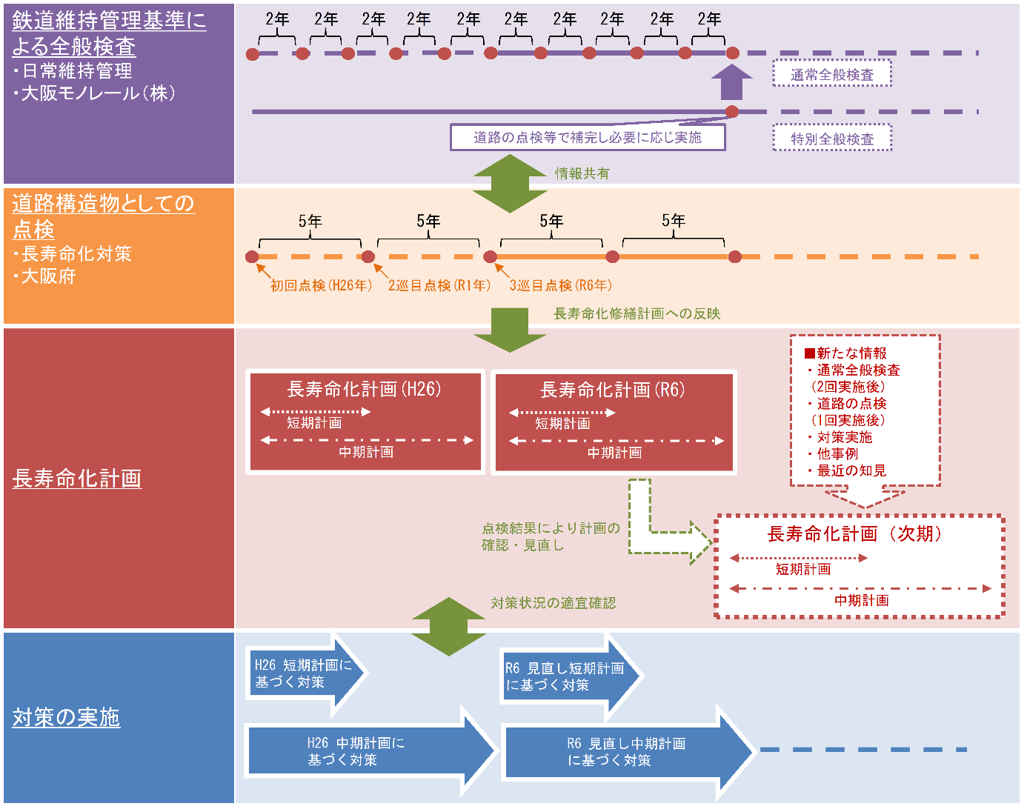

図 3.9-4 点検の実施と計画の見直し

「道路構造物としての点検（定期点検）」の評価方法を以下に示す。
① 目視点検等で把握したインフラ構造物の状態から損傷度を判定する。損傷度は、基本的にランクaa,a,b,c,sの5段階とする。
② 健全度は、基本的に健全度判定区分AA,A1,A2,B,C,Sの６段階とする。
③ 損傷評価点を用いて、健全度の区分判定を行う。

点検・診断
a )損傷度の判定
損傷度ランクは、基本的にランクs（損傷なし）～ランクaa（大きい損傷）の５段階（損傷の種類によっては３段階または２段階）とし、損傷の種類ごとに、損傷の深さや損傷の拡がり（範囲）の観点から分類する。
構造物毎の点検項目（○）とそのうち確認されている主な損傷（●）を下表に示す。
表 3.9-4 構造物毎の主な損傷

b)損傷評価点に基づく健全性区分の判定
構造物の健全度を定量的な評価値として求めるものであり、点検結果をもとに、部位別損傷評価点により点数付けを行う。
表3.9-6 部材の損傷度と損傷点
表3.9-5 構造物の損傷評価点と健全度判定区分

c)診断
現行の維持管理業務においては、下記のフローに基づいてインフラ構造物の補修要否や補修実施時期を判定している。これらは、個別の詳細な調査結果や環境条件等の情報から総合的に判断している。

※

※点数により、A1もしくはA2になりうる。
図3.9-5 維持管理業務における補修要否判定の流れ

健全度評価は、損傷度に応じて、損傷の要因等に基づき、適切な判定区分を設けて行う。健全度の判定区分は下表の定義に基づき、各構造物の特性等を考慮し判定する。
表3.9-7 構造物の状態に対する健全度の判定区分

3.9.3 維持管理手法、維持管理水準
（1）維持管理手法
1) 点検結果の損傷評価点から判定される健全度及び、劣化予測や個別検討の結果を用いて対策区分を判定する。
2) 損傷の種類、損傷度及び損傷要因等より、要求性能の低下の有無との関係から性能低下の有無を判定し、定性的に補修要否を判定する。

◯対策区分の判定
点検結果を用いたインフラ構造物全体に対する評価を行う必要があるため、「健全度」に加え、「性能低下の有無」に基づく定性的な照査を行い、要補修箇所の抽出もれを防ぐ。
表3.9-8に示すように損傷度、損傷評価点に加えて、特に損傷範囲が限定的な危険損傷を抽出する観点から、定性的な性能項目の照査における結果も考慮した上で、部材毎に要補修箇所を抽出する。

表3.9-８ 対策区分の判定
対策区分 | 概 要
緊急的な措置  （計画外、随時対応） | ・発見後すぐに対策を要するもので、健全度がAA  ・個別検討により対策が早期の対応が必要と判断されたもの  ⇒発見後、緊急的に応急対策などにより安全を確保し、抜本的な対策について最優先で実施する。
短期計画内補修 | ・点検結果で損傷が確認され、健全度がA1  ・健全度A2のうち、性能項目の照査で性能低下の可能性が高いと判断されるもの  ⇒5年以内に対策の完了を目指す
中期計画内補修 | ・点検結果で損傷が確認され、健全度がA2  ・健全度Bのうち、劣化予測や性能項目の照査で対策が必要と判断されるもの  ⇒10年以内に対策の完了を目指す
当面補修なし | ・点検結果や性能項目の照査で補修の必要な損傷が見られず、劣化予測によっても10年間で補修の必要がないと判断されるもの  ⇒次回点検時に状態を確認する
※応急対策の費用については別途考慮が必要

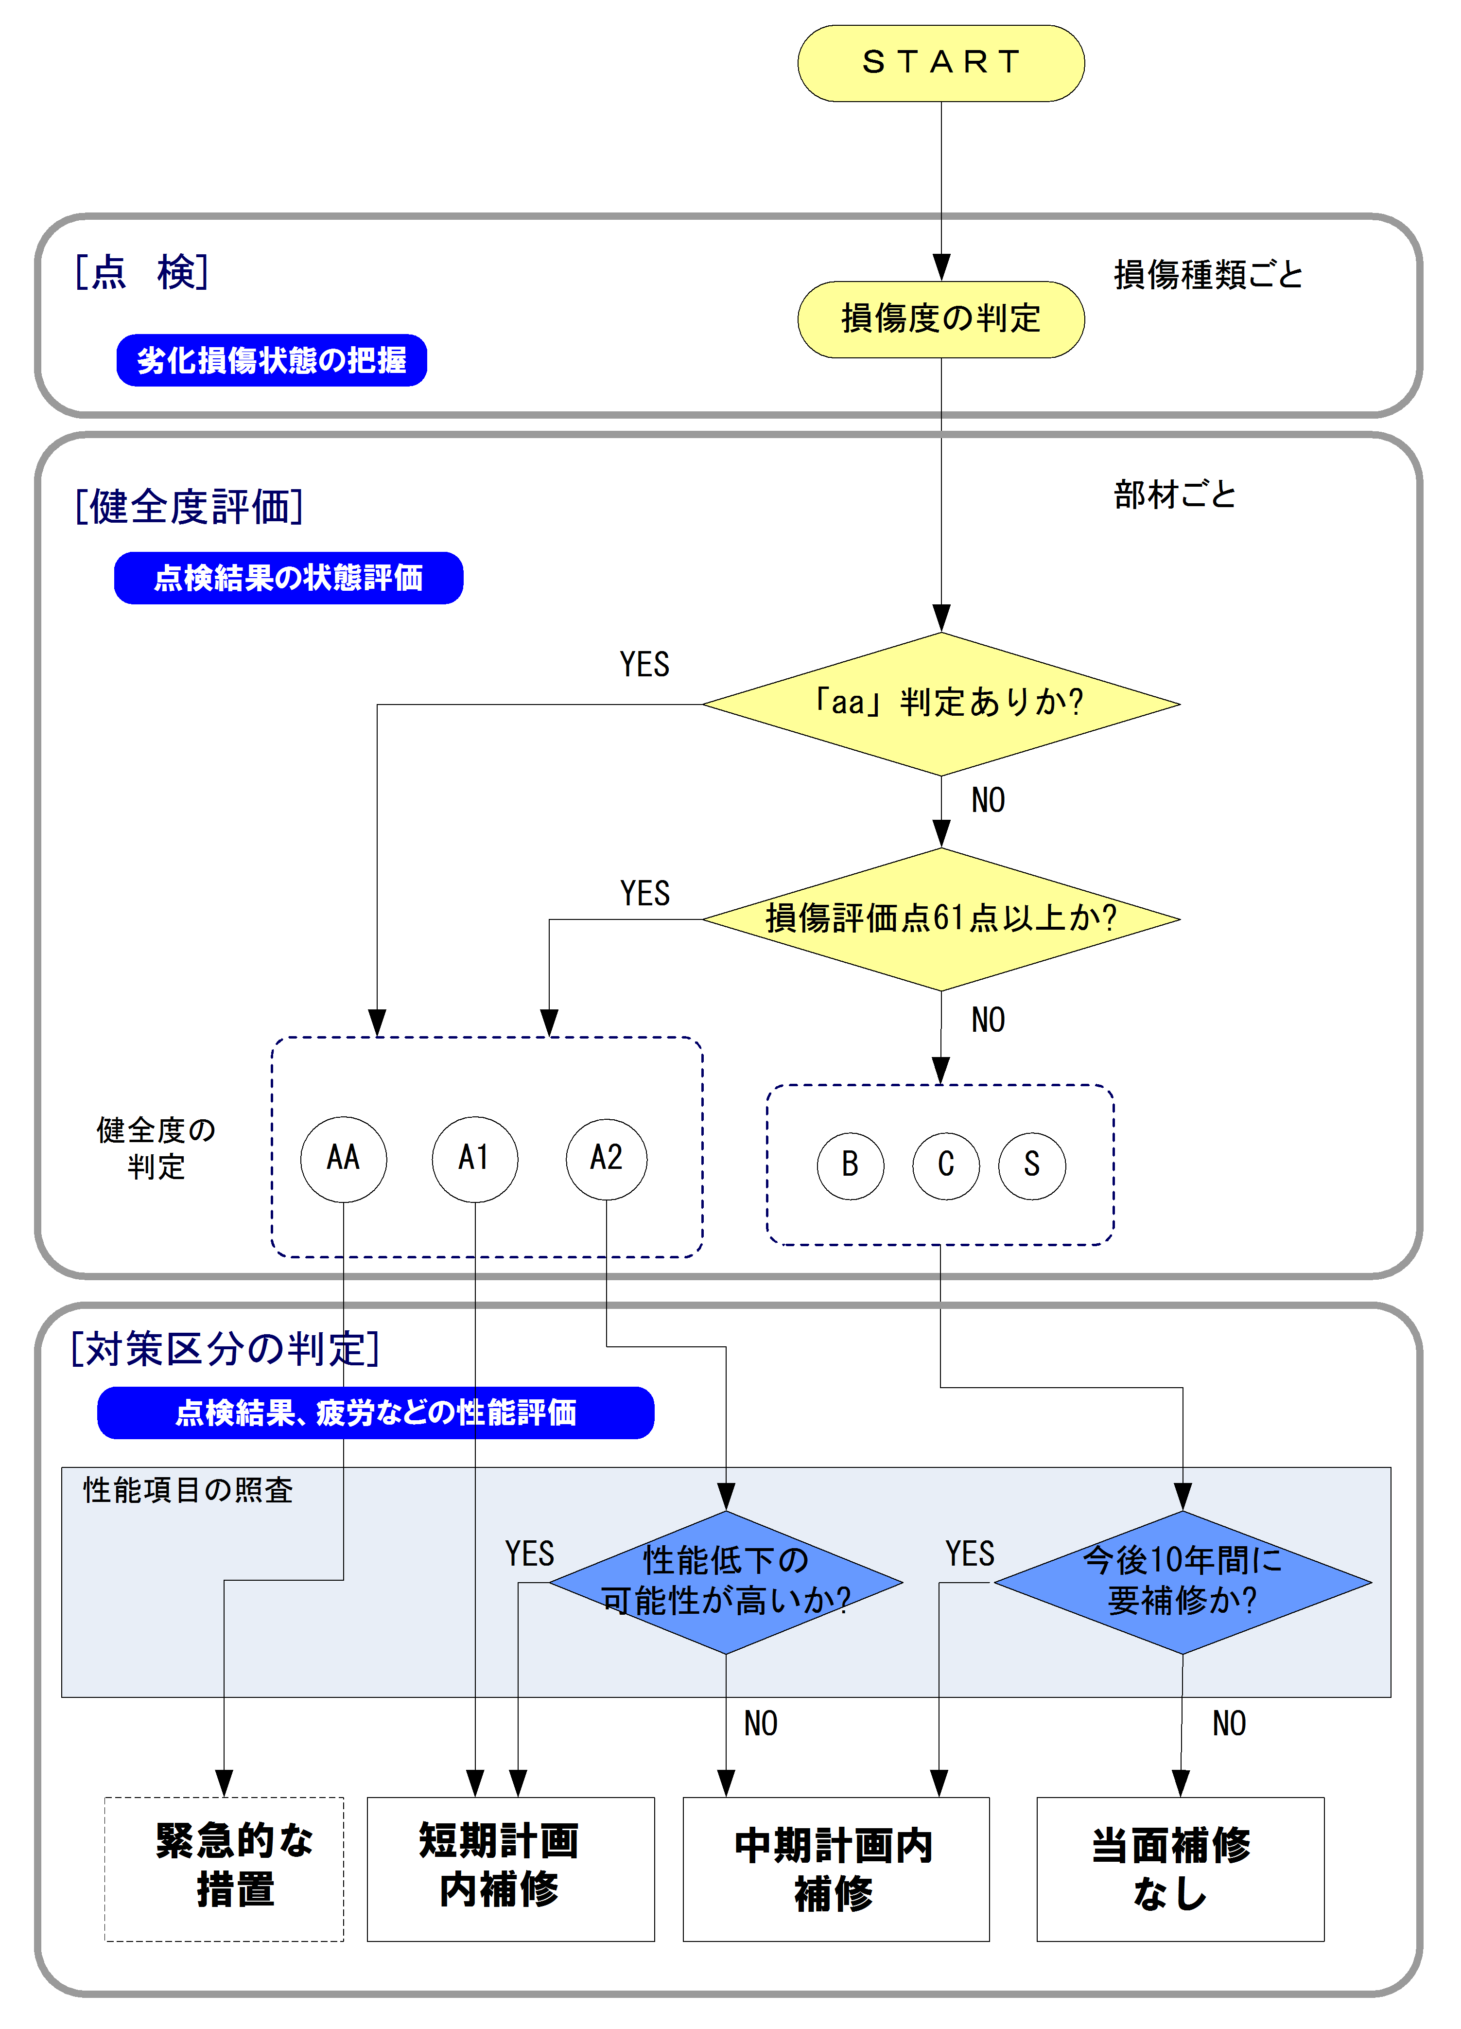

図3.9-6 対策区分の判定フロー

◯性能項目の照査

点検結果による性能項目の照査（性能低下の判断基準「図3.9-7」説明資料）
損傷種類毎に安全性（耐荷力）、安全性（第三者被害影響度）、耐久性の各性能のいずれかの性能低下の有無によって補修要否を判定する。損傷に対する要求性能への影響の判定基準を下表に示す。（「鋼部材の腐食」を例に示す。他については「大阪モノレール点検要領（案）」を参照のこと。）
要求性能への影響の分類結果は、対策区分の判定（対策時期の検討）の際に考慮する。具体的には安全性の低下の可能性が高い場合（下記の●）は短期計画内の補修として、耐久性の低下の可能性がある場合には、中期計画内の補修として計画に反映する。
表3.9-9 鋼部材（腐食）の判定基準
【凡例】
無印：性能低下の可能性かないか非常に小さい
▲：性能低下の可能性があるが比較的小さい
●：性能低下の可能性が高い

s
ｃ
ｂ「
ａ
ａａ
経過年数
損傷程度
耐久性の低下
■中期計画内の補修
耐久性の低下が認められ、近い将来、安全性の低下が懸念される。
■短期計画内の補修
安全性の低下、第三者被害の可能性が高まる。

図 3.9-7 性能低下と対策区分の関係

（2）維持管理水準
モノレール施設は、経年劣化が直接運行に影響することや、剥落等が第三者被害につながる恐れが高いため、目標管理水準は、損傷が軽微なうちに対策を実施し、常に運転保安、旅客及び公衆の安全に影響がない、判定区分Cとする。限界管理水準は、損傷による性能低下を及ぼす前に対策を実施し、異常時の外力の作用時に脅かすことのない、判定区分Bとする。なお、判定区分Cを維持管理水準とした場合のライフサイクルコスト（以下、LCC）と判定区分Bを維持管理水準とした場合のLCCを試算した結果、判定区分Cが有利となる。
表 3.9-10 構造物の状態に対する健全度の判定区分

目標管理水準
限界管理水準

3.9.4 重点化指標、優先順位
対策優先順位は構造物の健全度が低い部材区分から対策を行うことを基本とし、かつ影響度（重要性、危険性、効率性）を考慮した総合的な評価を行う。
なお、運行における構造物の利用状況や立地環境（塩害、凍害等）に差異はなく、構造物別に顕著な健全度の低下や劣化がみられないため、構造物による優先順位付けは行わない。
また、補修工事に伴う桁下街路への影響の集約や補修工事の進捗管理を煩雑にしないため、「駅間単位」で優先順位付けを行う。

対策時期の分類
長寿命化対策の基本的な対策時期は、まず対策区分（AA,A1,A2,B,C,S）の基本的な考え方に基づき、「緊急的な措置」、「早期的な補修」、「計画的な補修」に分類する。ただし「緊急的な措置」は計画の対象外とする。
さらに具体的な対策実施年度は、この同一の対策区分の中で次項の優先度評価指標により優先順位付けを行った上で当該年度の予算を勘案して決定する。
高⇔低
高⇔低
A1、A2
概ね５年以内
早期的な補修
（短期計画）
対策の緊急性
緊急的な措置
（計画の対象外）
計画的な補修
（中期計画）

対策時期
緊急的に実施
概ね１０年以内
A2、B
AA
健全度判定区分
安全性に影響

耐久性に影響
性能項目の照査

対策の優先順位付け

高⇔低
高⇔低
高
低
対策実施優先順位
図 3.9-8 対策の優先順位付けのイメージ

（2）対策の優先順位付け
大阪モノレールでは、①施設単位での健全度に基づく補修要否判定、②駅間単位での健全度に基づく優先順位の流れで評価を行うことを基本とする。また上記の優先順位付けのルールを基本としながら、特に重要な桁下条件を有する個別橋梁については、社会的影響度の観点から優先的に補修する。なお、鉄道交差部や高速道路等の重要な箇所は、補修までに時間を要するため、対策時期を個別に調整する。

年度の決定

事業量の決定

個別に調整

 |  | 評価単位
 |  | 駅間 | 個別橋梁（径間）
優先順位 付けの観点 | 社会的  影響度 |  | ※重要な桁下条件
優先順位 付けの観点 | 健全度 | ②総合的優先順位 | ①対策区分

図 3.9-9 優先順位付けの観点

■駅間優先順位の評価項目
工事単位を駅間と設定し、各駅間の健全度を用いて優先順位を決定する。
駅間の健全度は、要補修箇所数の割合から評価する。

■個別橋梁の社会的影響度の評価項目
桁下条件、健全度及び施工条件から個別橋梁の優先度を評価する。
＜桁下条件＞
特に、次の桁下条件を有する橋梁は、優先的に対策を行うよう個別に判断する。
・新幹線を跨ぐ橋梁
・鉄道を跨ぐ橋梁
・高速道路を跨ぐ橋梁

（３）部分補修
大阪モノレールでは、大阪中央環状線等の規制による交通影響や足場費用の縮減等のため、各施設の補修を行う際は、施設全体を補修する全体補修の考えが取り入れられている。
これまでの補修実績を確認したところ、足場等の仮設備を設置せず補修が可能であった事例も多く見受けられた。従って、今後は、補修時に比較的大規模な仮設備を必要としない場合は、施設健全度の早期回復および第三者被害の防止を図るため、部分補修を取り入れるものとする。なお、部分補修の対象施設は、補修に大規模な仮設備等が不要な施設とし、対象とする損傷は、第三者被害の発生につながる、剥離・鉄筋露出、ボルトの緩み等とする。
また、周辺施設で部分補修が可能な施設を同時に補修することにより、沿道環境への影響低減や維持管理コストの縮減にも配慮するものとする。
表 3.9-11 部分補修対象施設
施設 |  | 部分補修 | 全体補修 | 主な仮設
RC支柱（鋼板巻含む） |  | ○ |  | 高所作業車
鋼軌道桁 |  |  | ○ | 全体足場
鋼製支柱 | 門型以外 | ○ |  | 高所作業車
鋼製支柱 | 門型 |  | ○ | 全体足場
特殊橋 |  |  | ○ | 全体足場
分岐橋 |  |  | ○ | 全体足場

3.9.5 日常的維持管理
小規模で簡易な作業を行うことで、機能回復は期待できないものの劣化を抑制することができる場合がある。このような作業を選定し、継続的に実施することで長寿命化に努める。モノレール施設については、道路管理者である大阪府と運行管理者である大阪モノレール株式会社の間で「大阪モノレール軌道敷の維持修繕に関する協定（H2.3）」を定めており、協定に従って日常的維持管理を実施している。

日常的維持管理の内容については、以下のとおりである。
・日常の清掃
・支柱、桁及び停留場（駅務室や改札などの軌道経営に供する施設は含まない）の維持修繕
・一般通行の妨げとなる不法行為や不法占用の防止及び排除のための措置
・その他軌道敷を良好な状態に保つこと
（ただし、支柱、桁及び停留場の更新、全面塗り替え塗装工事及び災害復旧は含まない。）

3.9.6 長寿命化に資する工夫
（1）塗装延命化処理（増し塗り）
モノレール構造物は、床版がなく道路橋（桁橋）に比べて雨水が直接あたる面が多いこと、実際の点検において劣化の進行が早いことが確認されたことなどを踏まえ、増し塗りを行う。
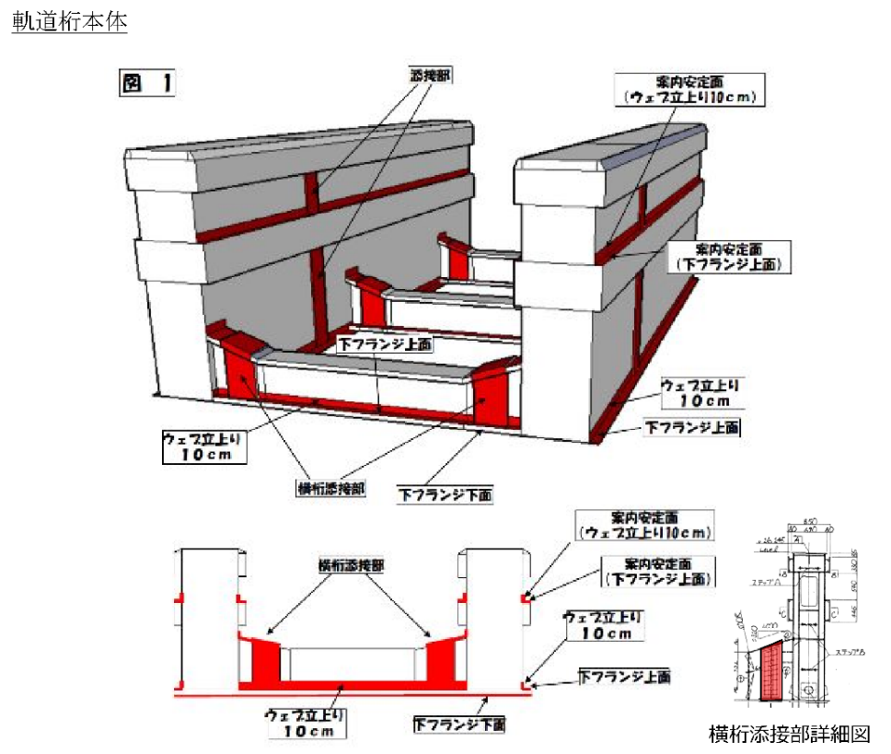

図 3.9-10 鋼軌道桁の増し塗り箇所
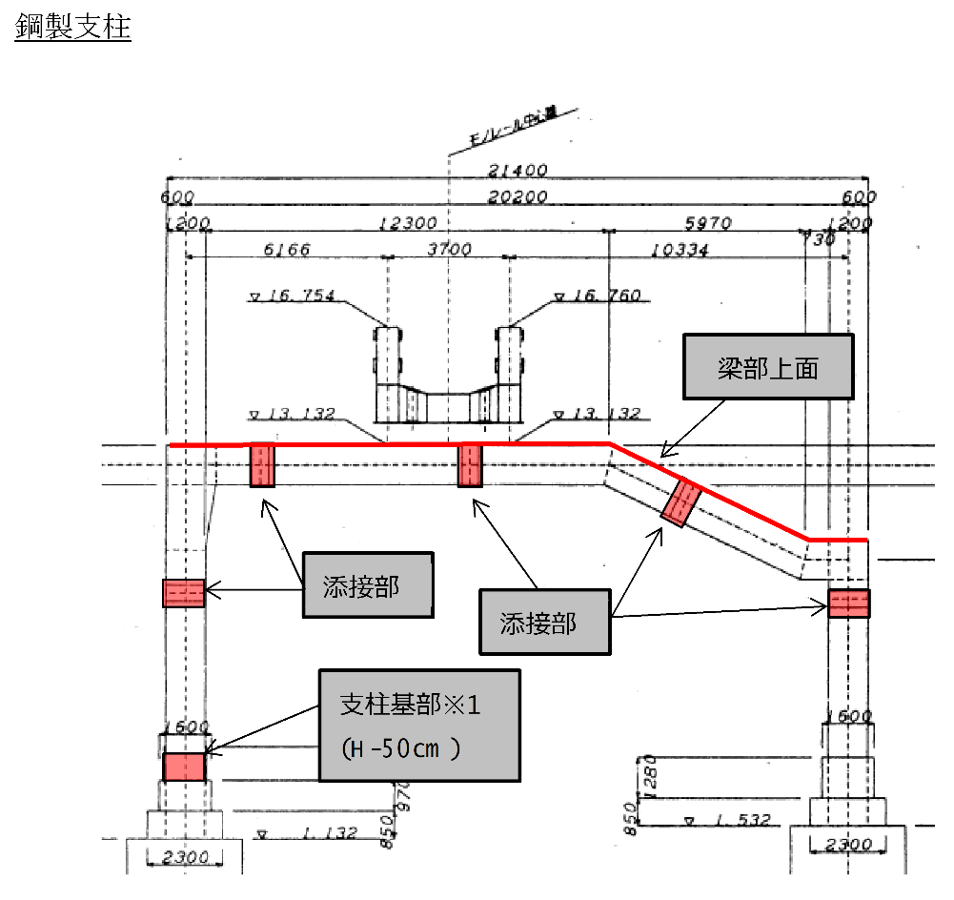

図 3.9-11 鋼製支柱の増し塗り箇所

（2）鋼軌道桁及び鋼製支柱の孔明工による滞水対策（常時滞水の場合）
鋼軌道桁及び鋼製支柱における滞水対策は、水抜き用の孔明工を施す。
【鋼軌道桁】
＜孔明け＞
水抜きパイプ取付の孔明け径はφ25.0mmとする。
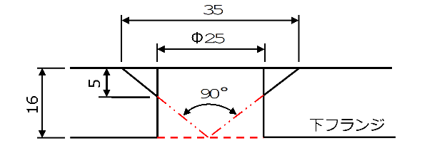

図 3.9-12 水抜きパイプ用水抜孔詳細図

＜水抜きパイプ＞
テーパー部に接着剤を塗布し、水抜きパイプを差し込みハンマー等でカシメ固定する。
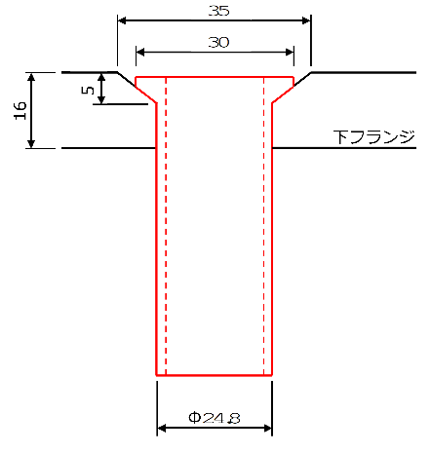

図 3.9-13 水抜きパイプ取付図

【鋼製橋脚】
水抜き孔の径は、φ24.5mmを標準とする。
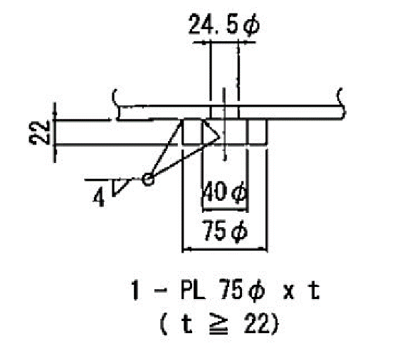

図 3.9-14 水抜孔詳細図
（3）止水対策
モノレール構造物は、基本的には床版がないため、桁が常に雨水にさらされる。そのため、上部からの雨水進入が原因で滞水が確認された場合は、止水対策を施す。施工は塗替え塗装時など足場仮設と同時に行う。
鋼軌道桁 現場接手部
支承部 アンカーボルト
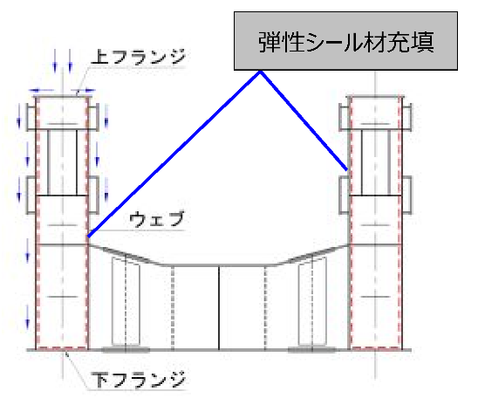
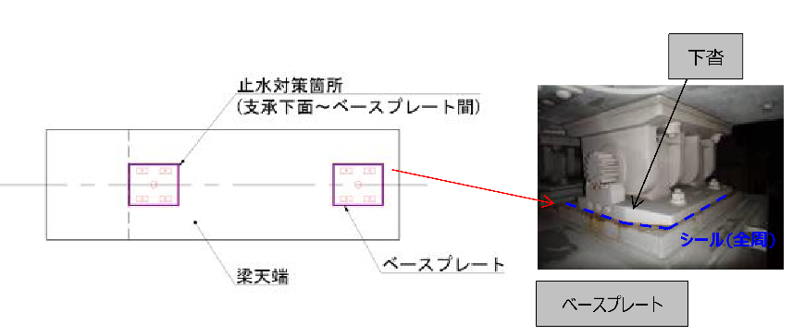

図 3.9-15 現場継手部（添接板）の止水箇所図
図 3.9-16 鋼製支柱（鋼軌道桁支承アンカーボルト）の止水箇所図

（4）PC軌道桁の補修
PC軌道桁のひび割れ原因については、調査結果及び大阪モノレール技術委員会によりアルカリ骨材反応と推定されており、ひび割れ深さは一部で鉄筋まで達している。なお、ひび割れの進行は収束している。
ひび割れ注入による対策及び、表面含浸対策によりアルカリ骨材反応の進行させる原因である水分の供給を遮断する対策を行う。

3.9.7 新技術の活用
（1）定期点検
- 目的
モノレール点検は、他施設と比較して以下の特殊性がある。
- 点検重機又は足場の設置が必要である。
- 大阪中央環状線や近畿自動車道の交通規制が必要である。
- モノレール運行上の安全を確保するため、軌道近接部は夜間作業となる。
- 事前協議（警察、モノレール、道路管理者、隣接地管理者）が必要である。
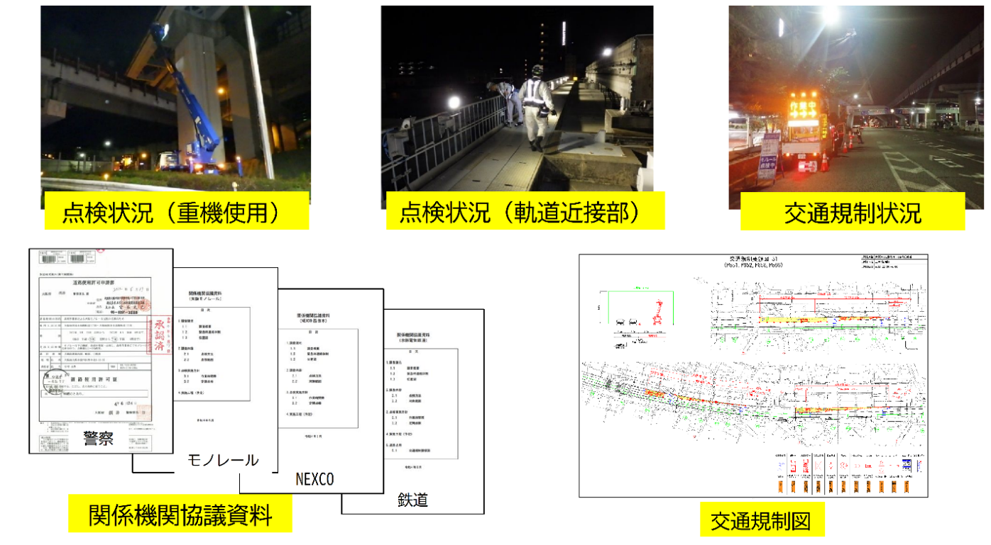

図 3.9-17 モノレール点検の特殊性

新技術を活用することにより、精度向上、安全性の向上、コスト縮減、データの蓄積などの定期点検の効率化・高度化を図る。
1）精度向上 ：モニタリング技術や非破壊検査技術による定量的な情報把握
2）安全性の向上 ：危険な場所での作業を減らし、作業員の安全を確保
3）コスト縮減 ：効率的な点検を行うことで、点検にかかる時間や人件費を縮減
4）データの蓄積 ：デジタルデータの蓄積により、将来的なメンテナンスに活用

- 活用技術
モノレール施設は、市街地（DID）にあり、かつ側面を道路が通行しているため、ドローンなどの飛行技術の採用が困難である。従って、地上からの望遠が可能な新技術（1億画素カメラによる橋梁点検支援技術、橋梁等構造物の点検ロボットカメラ等）の活用を推進する。
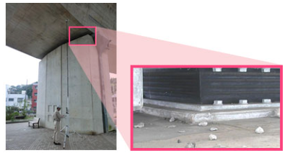
＜例＞
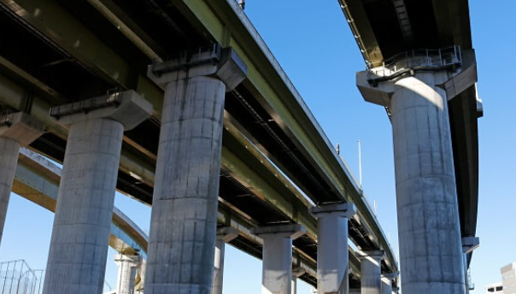


図 3.9-19 点検ロボットカメラ
図 3.9-18 1億画素カメラ

（2）措置（補修工事）
- 目的
モノレール施設補修工事は、他施設と比較して以下の特殊性がある。
- 高所での作業が多く、足場の設置又は高所作業車での作業が必要である。
- 足場設置や施工のために、周辺道路の交通規制が必要である。
- 幹線道路の規制のために、多くの交通誘導員が必要である。
- モノレール運行上の安全を確保するため、軌道近接部は夜間作業となる。

新技術を活用することにより、効率化とコスト縮減、品質向上、安全性の向上、環境への配慮、技術の発展と普及を図る。
1）効率化とコスト縮減：工事効率の向上によりコストを縮減する
2）品質向上 ：新しい技術や工法を用いることで施設の品質を高める
3）安全性の向上 ：作業時の安全性を向上し、事故のリスクを減少する
4）環境への配慮 ：環境に優れる技術を用い工事が環境に与える影響を最小限にする
5）技術の発展と普及 ：新技術の活用により、技術の発展と普及を促進する

活用技術
補修量が多く効率化とコスト縮減が図れる工種、及び夜間や冬季施工が可能であり品質向上が図れる工種、作業員の安全向上が図れる工種等に着目し新技術の活用を推進する。
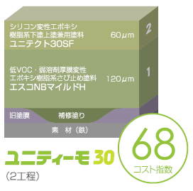
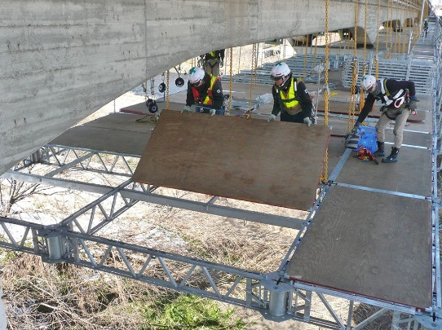
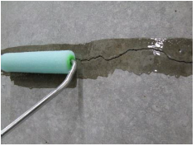
＜例＞

図 3.9-21 効率化とコスト縮減：省工程塗装
図 3.9-20 安全性向上：パネル足場

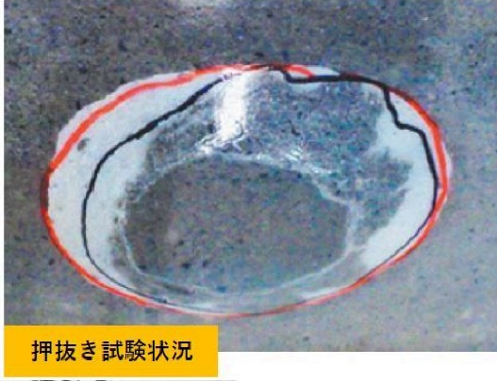

図 3.9-23 品質向上：剥落防止（透明・冬季施工可能）
図 3.9-22 効率化とコスト縮減：浸透性ｴﾎﾟｷｼ樹脂塗布

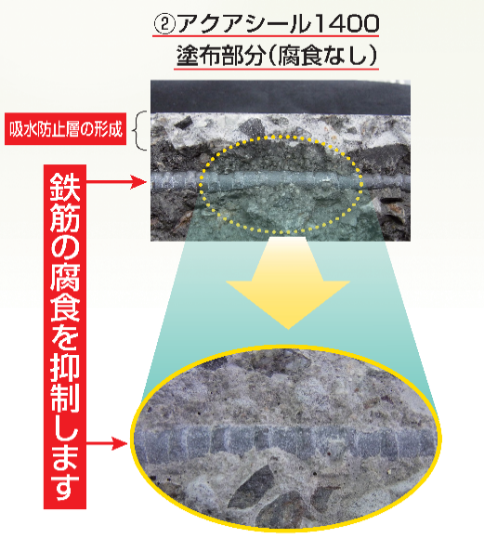

図 3.9-24 効率化とコスト縮減：表面含浸工法

3.9.8 効果検証
（1）新技術活用による効果
1）定期点検
令和７年度から令和１６年度までの２回の定期点検において、従来高所作業車を用いて点検を行っていた、RC橋脚（約760橋脚）の内、損傷が軽微な橋脚（S判定相当）について、費用の縮減や事業の効率化等の効果が見込まれる新技術（あるいは新技術に類する技術）を活用した点検手法により、約3,200万円のコスト縮減を目指す。
表 3.9-12 新技術活用によるコスト縮減効果
点検方法 | 単価  (千円) | 対象数量 | 点検費用  (千円) | 縮減費用  (千円)
従来技術による点検手法 | 550 | 80施設 | 44,000 | 32,000
新技術による点検手法 | 150 | 80施設 | 12,000 | 32,000

2）措置
措置においても、NETISに登録されている新技術等の活用によりコスト縮減や工期短縮、品質の向上等を図る。
修繕工事において、今後10年間で修繕実施予定の施設のうち、鋼部材の塗装塗替えやコンクリート部材のひび割れ補修を実施予定の施設に対して、新技術適用することで、約6,500万円のコスト縮減を目指す。
表 3.9-13 新技術活用によるコスト縮減効果
修繕方法 | 単価  (千円) | 修繕数量 | 工事費用  (千円) | 縮減費用  (千円)
塗装塗替え工（従来技術） | 4.5 | 761.4 m² | 3,400 | 1,100
塗装塗替え工（新技術） | 3.0 | 761.4 m² | 2,300 | 1,100
ひび割れ補修工（従来技術） | 6.2 | 19.3 km | 120,000 | 63,900
ひび割れ補修工（新技術） | 2.9 | 19.3 km | 56,100 | 63,900

（2）長寿命化による効果
本計画に基づいて、予防的な修繕を実施し、目標管理水準（健全度C）を達成することにより、施設の長寿命化、ライフサイクルコストの縮減を図る。また、損傷に起因する、運転保安、旅客および公衆の安全に対する影響を低減し、モノレールの安全性・信頼性が確保される。

対象施設において、目標管理水準（健全度C）以下の損傷を修繕し、目標管理水準を継続することで、今後100年間のライフサイクルコストの総和が、約1,603億円となり、限界管理水準（健全度B）とした場合と比較すると、約703億円（約30%）ライフサイクルコストが低い試算結果となる。

約703億円

図 3.9-25 100年間の補修費用（累計）

（３）短・中期計画（10年計画）
短・中期計画として、令和7年度～令和16年度までの10年間の長寿命化計画を策定する。
【計画の方針】
- 法令に基づいて、５年に１回の頻度で定期点検を実施する。
- 限界管理水準（健全度B）を下回る施設（健全度A）を対象として優先順位に基づいて措置を実施する。
- 目標管理水準（健全度C）を下回る施設（健全度B）を対象として優先順位に基づいて措置を実施する。
- 更新時期を迎えたエレベーター・エスカレーター・分岐器の改修を実施する。
- 耐用年数を迎えた駅舎外壁等の計画的修繕を実施する。

